成绩 评卷人
姓 名：______________ 学 号：______________
华中师范大学 研究生课程论文（初稿）
课程名称：智能计算 专业：电子信息 年级：2022
基于RK3588边缘计算平台的轻量化工业缺陷检测系统研究
——兼论智能计算在缺陷检测中的算法思想

摘 要：面向工业制造场景下表面缺陷检测对实时性、低功耗与可部署性的迫切需求，本文构建了一套基于瑞芯微RK3588边缘计算平台的轻量化工业缺陷检测系统。在算法层面，以智能计算中的深度学习范式为核心，采用改进YOLOv11目标检测网络（引入ECA高效通道注意力机制与轻量化结构）作为缺陷识别的“智能计算引擎”；在部署层面，设计PyTorch→ONNX→RKNN的模型转换流水线，将训练所得模型量化部署至RK3588内置NPU（6 TOPS INT8算力）实现边缘端实时推理。在NEU铝型材表面缺陷公开数据集与自建合成数据集上的实验表明：改进模型的mAP50达到0.959、mAP50-95达到0.849，模型体积仅5.5 MB；在RK3588 NPU上单帧推理时延较PC端CPU下降约一个数量级，可满足产线实时检测要求。本文同时以卷积神经网络与遗传算法为例，剖析了智能计算（计算智能）的核心算法思想及其在本系统中的具体体现，并从连接主义、进化主义与结构偏置三个维度给出了系统的“智能计算内核”刻画。
关键词：缺陷检测；RK3588；边缘计算；智能计算；卷积神经网络；遗传算法；ECA注意力机制
Lightweight Industrial Defect Detection System Based on RK3588 Edge Computing Platform
Abstract: To meet the real-time, low-power and deployable requirements of surface defect detection in industrial manufacturing, this paper builds a lightweight defect detection system based on the Rockchip RK3588 edge computing platform. Algorithmically, the system takes deep learning—a paradigm of intelligent computing—as its core, and adopts an improved YOLOv11 detector (with the ECA efficient channel attention and a lightweight structure) as the intelligent computing engine. For deployment, a PyTorch→ONNX→RKNN conversion pipeline quantizes and deploys the trained model onto the on-chip NPU (6 TOPS INT8) of RK3588 for real-time edge inference. Experiments on the public NEU aluminum-surface-defect dataset and a self-built synthetic dataset show that the improved model achieves mAP50 of 0.959 and mAP50-95 of 0.849 with a model size of only 5.5 MB; the per-frame inference latency on the RK3588 NPU drops by about an order of magnitude compared with PC-side CPU, satisfying the real-time requirement of the production line. Taking the convolutional neural network and the genetic algorithm as examples, this paper also analyzes the core algorithmic ideas of intelligent computing and their embodiment in this system, and characterizes the system's 'intelligent-computing kernel' from the three dimensions of connectionism, evolutionism and structural bias.
Keywords: defect detection; RK3588; edge computing; intelligent computing; CNN; genetic algorithm; ECA attention
1 引言
工业产品表面缺陷（如划痕、裂纹、夹杂、压坑等）直接影响产品质量与使用寿命。传统人工目检方式速度慢、主观性强、漏检率高，难以适应现代产线高速、连续作业的节奏；而基于固定阈值与人工特征（如边缘检测、形态学滤波、SVM）的机器视觉方法，在复杂纹理、弱对比度与多类缺陷场景下泛化能力弱，难以稳定落地。
“智能计算”（Intelligent Computing，又称计算智能 Computational Intelligence）以神经网络、进化计算与模糊系统为三大支柱，强调从数据中自适应地学习规律，而非依赖显式编程的规则。其中，以卷积神经网络（Convolutional Neural Network, CNN）为代表的深度学习模型，因其强大的层次化特征表达能力，已成为工业缺陷检测的主流“智能计算引擎”。然而，高性能深度学习模型通常参数量大、算力需求高，与产线对低功耗、低时延、嵌入式部署的要求存在矛盾。
边缘计算为此提供了解决路径：将推理从云端下沉到靠近产线的嵌入式硬件。瑞芯微RK3588是一款集成了6 TOPS INT8算力的NPU、四核Cortex-A76/A55 CPU的国产化边缘SoC，在功耗、成本与算力之间取得了良好平衡，非常适合部署轻量化缺陷检测模型。本文以RK3588为边缘载体，构建一套轻量化工业缺陷检测系统，并围绕“科技论文中的智能计算”这一主题，重点讨论智能计算在该系统中的定位，并以卷积神经网络（仿生智能思想）与遗传算法（进化计算思想）为例，剖析经典智能计算算法的思想内核。
1.1 本文主要贡献
围绕“智能计算如何赋能边缘端工业缺陷检测”这一主线，本文的贡献可概括为三点：
（1）系统层面：构建了一套基于RK3588边缘平台的轻量化缺陷检测系统，打通“采集—推理—决策—执行”闭环，并以PyTorch→ONNX→RKNN流水线实现NPU端实时部署，给出可复现的工程范式；
（2）理论层面：从智能计算视角系统剖析了卷积神经网络（连接主义）、遗传算法（进化主义）与注意力机制（结构偏置）三类算法的思想内核及其在本系统中的具体体现，并给出关键算子的形式化表达；
（3）方法层面：提出以ECA高效通道注意力替代SE的轻量化改进，在不显著增加算力的前提下提升检测精度，并给出自适应核尺寸的形式化与消融验证。
2 基于RK3588的缺陷检测系统总体设计
本系统遵循“采集—推理—决策—执行”的闭环架构，由硬件层、边缘计算层与上位软件层三部分组成。
2.1 系统硬件架构
硬件由工业相机、光学模块、触发模块与执行模块构成。工业相机选用海康威视GigE/USB3.0相机（配合MVS SDK），负责采集待检工件表面图像；LED光源与数字光源控制器提供稳定、均匀的光照，抑制环境光干扰；光电传感器在工件到位时发出触发信号，启动一次检测流程；RK3588作为边缘计算核心，完成图像预处理（畸变校正、ROI裁剪、对比度增强）与YOLO缺陷推理；IO信号控制卡（STM32）依据推理结果控制剔除气缸，声光报警器对NG品进行提示。系统总体结构如图1所示。
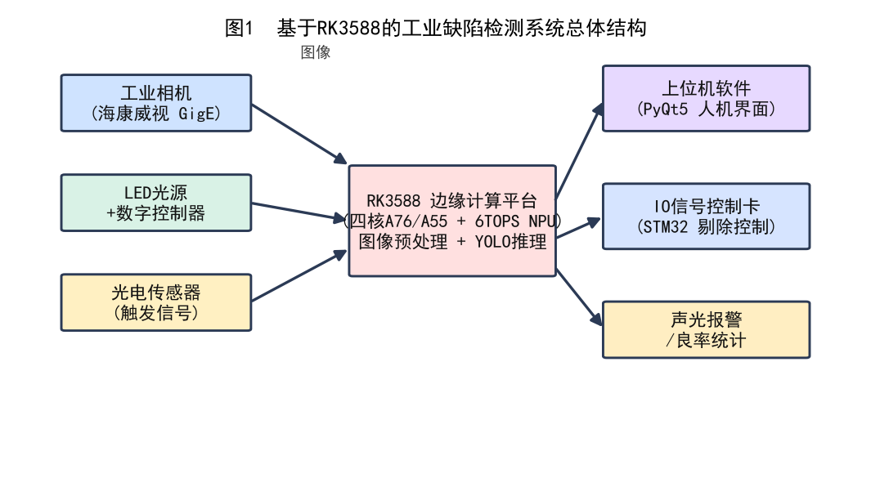
图1 基于RK3588的工业缺陷检测系统总体结构
2.2 软件与模型部署流程
上位机软件基于PyQt5开发，包含实时检测、参数设置、历史记录、通信设置、运行日志与NPU监控六个功能页面，提供人机交互、检测记录存储（SQLite）与设备状态监视。模型训练在PC端完成，经PyTorch→ONNX→RKNN的转换与INT8量化后部署至RK3588 NPU。该“训练—转换—部署”流水线如图2所示，是边缘智能计算的典型落地范式。
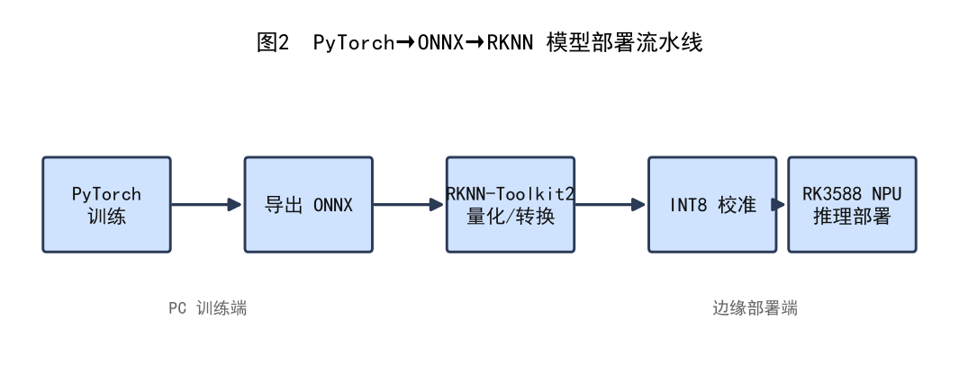
图2 PyTorch→ONNX→RKNN 模型部署流水线
2.3 智能计算在缺陷检测中的定位
在本系统中，智能计算并非单一算法，而是一套“方法组合”：（1）以CNN/深度学习为主引擎，承担从像素到缺陷类别与位置的端到端映射，体现“连接主义”智能计算思想；（2）以进化计算（遗传算法）为辅助，用于超参数与锚框（anchor）尺寸的自动寻优，体现“进化主义”智能计算思想；（3）以注意力机制等结构偏置提升模型对关键特征的聚焦能力。三者共同构成系统的“智能计算内核”，下文第3节将逐一剖析其算法思想，其总体映射关系见图5。
3 智能计算算法思想分析
本节是本文讨论“科技论文中的智能计算”的重点。智能计算的魅力在于：它不依赖人类手工编写的规则，而是让计算系统从数据中“涌现”出解决问题的能力。下面以三类典型算法/范式为例展开分析，其思想内核与系统角色的映射将在3.3节以图5集中展示。
3.1 卷积神经网络的仿生智能思想
卷积神经网络是连接主义智能计算的代表，其算法思想可追溯至Hubel与Wiesel对猫视觉皮层“简单细胞—复杂细胞”的研究：大脑并非对整幅图像做全局处理，而是以局部感受野逐级提取边缘→纹理→部件→整体。CNN据此提出三大核心思想：
（1）局部连接与权值共享。每个卷积核只在与输入局部邻域（如3×3）上运算，且同一核在整幅图上滑动复用，使参数量从全连接的“像素数×神经元数”降至“核尺寸×通道数”，这既契合图像的局部相关性，又天然具备平移不变性。
（2）层次化特征抽象。浅层卷积捕获边缘/角点，中层组合为纹理/部件，深层形成语义构件，体现“由简入繁”的涌现式表示学习思想。
（3）误差反向传播（Backpropagation）。CNN通过前向传播得到预测、以损失函数度量误差，再沿网络反向传播梯度、以梯度下降更新权值。其思想是“用链式法则把全局误差逐层分解到每个参数”，使模型在迭代中自适应逼近映射。
卷积运算可由式（1）形式化表示：对输入特征图X与卷积核W，输出特征图Y在位置(i,j)的响应为
Y_{i,j} = \sum_{m}\sum_{n} W_{m,n}\,X_{i+m,\,j+n} + b （1）
其中(m,n)遍历核窗口，b为偏置。引入非线性激活（如ReLU：a=max(0,z)）与损失函数（分类常用交叉熵）后，网络以式（2）度量预测ŷ与真值y的差异并驱动反向传播优化：
L = -\sum_{c} y_c \log \hat{y}_c （2）
在缺陷检测中，本文采用YOLO“单次前向、端到端”的目标检测思想——将定位与分类统一为回归问题，摒弃两阶段（region proposal）的冗杂流程，从而大幅降低推理时延，契合边缘实时性需求。
3.2 进化计算思想：以遗传算法为例
遗传算法（Genetic Algorithm, GA）是进化计算的代表，其算法思想源于达尔文“物竞天择、适者生存”的自然进化论，将优化问题映射为“种群进化”过程。核心要素与思想如下：
（1）编码与种群。把候选解（如YOLO的锚框尺度、学习率、数据增强策略组合）编码为“染色体”，维护一组解构成“种群”，以多样性避免陷入局部最优。
（2）适应度。定义评价函数（如验证集mAP，或mAP与推理时延的加权和）作为“自然选择”的标尺，越优的解越可能被保留。
（3）选择、交叉、变异。选择模拟“优胜劣汰”；交叉（crossover）模拟基因重组，在双亲解间交换片段以产生新解；变异（mutation）以低概率扰动基因，维持探索能力、跳出局部最优。三者构成“生成—评估—筛选”的闭环，如图3所示。
GA的演化过程可形式化：设第t代种群为P_t={x_1,…,x_N}，个体x_i的适应度为f_i，轮盘赌选择赋予高适应度个体更大被选中概率，如式（3）；交叉与变异分别依概率p_c、p_m作用，经一代遗传操作得到新一代种群P_{t+1}=GA(P_t)：
p_i = \frac{f_i}{\sum_{j=1}^{N} f_j} （3）
当满足终止条件（达到最大代数或适应度收敛）时输出最优个体x^*，其思想即“以种群演化的随机搜索逼近全局最优”，可写为式（4）：
x^* = \arg\max_{x\in P_T} f(x) （4）
在本系统中，GA用于搜索YOLO的最优锚框尺寸与数据增强强度组合，使模型在有限数据集上获得更佳的收敛与泛化，体现了“让算法在试错中自我改进”的智能计算思想。其思想可凝练为一句话：不求解精确解析解，而以种群演化的方式“进化”出近似最优解。
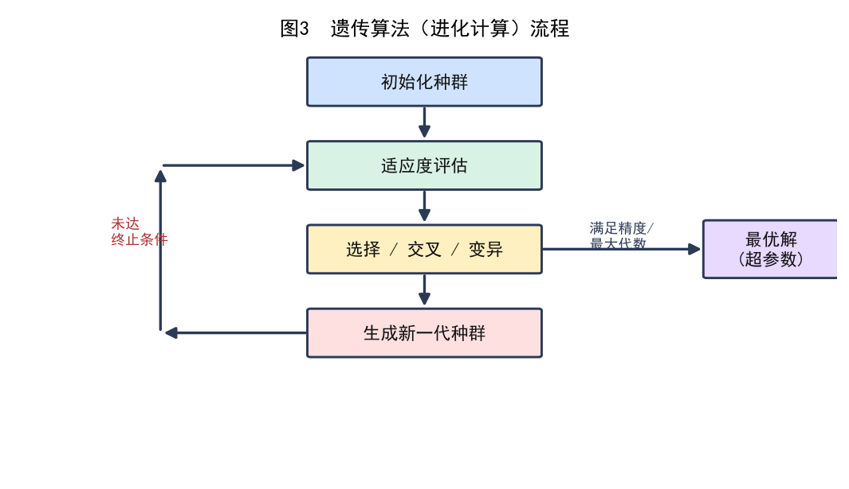
图3 遗传算法（进化计算）流程
3.3 轻量化改进：引入ECA注意力机制
为在RK3588的有限算力上兼顾精度与速度，本文以MobileNetV3式的轻量骨干为基线，引入ECA（Efficient Channel Attention）高效通道注意力机制替代原SE模块。SE通过全连接层学习通道权重，存在参数量大、易过拟合且破坏跨通道局部相关性的局限；ECA的思想是“不降维的局部跨信道交互”：先以全局平均池化聚合各通道，再用一维卷积（核尺寸k随通道数C自适应）捕获相邻通道间依赖，最后经Sigmoid得到通道权重，与输入特征逐通道相乘。其结构如图4所示。
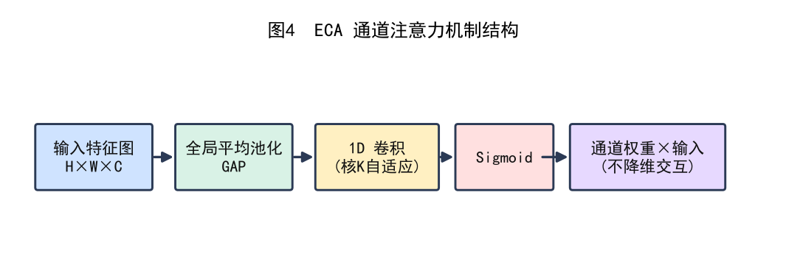
图4 ECA 通道注意力机制结构
ECA的通道权重可由式（5）表示，其中σ为Sigmoid激活，W为参数矩阵：
ω = σ(W·y) （5）
为在不降维的前提下实现跨信道交互，ECA以1D卷积核k建立相邻k个通道的依赖，第i通道的权重如式（6）：
ω_i = σ\!\left( \sum_{j=1}^{k} w_j \, y_i^{(j)} \right) （6）
其中y_i^{(j)}表示第i通道及其k−1个相邻通道的特征。卷积核尺寸k根据通道数C自适应调整：
k = ψ(C) = \left| \frac{\log_2(C)}{\gamma} + \frac{b}{\gamma} \right|_{\mathrm{odd}} （7）
式中|·|_{odd}表示取最近的奇数，γ、b为超参数（常取γ=2、b=1）。当C确定后，k即自适应确定，使注意力计算量与通道数线性相关而非平方增长，适配边缘部署。
综上，本系统“智能计算内核”由三类范式协同构成，其思想内核、代表算法与系统角色如表1所示。
范式（思想流派） | 代表算法 | 在本系统中的角色 | 核心思想
连接主义 | CNN / YOLO | 缺陷识别主引擎（端到端回归） | 从数据中层次化学习特征
进化主义 | 遗传算法 GA | 超参数/锚框自动寻优 | 种群演化、优胜劣汰
结构偏置 | ECA 注意力 | 轻量化精度增强 | 不降维的局部跨信道交互
表1 智能计算三大范式在本系统中的对照
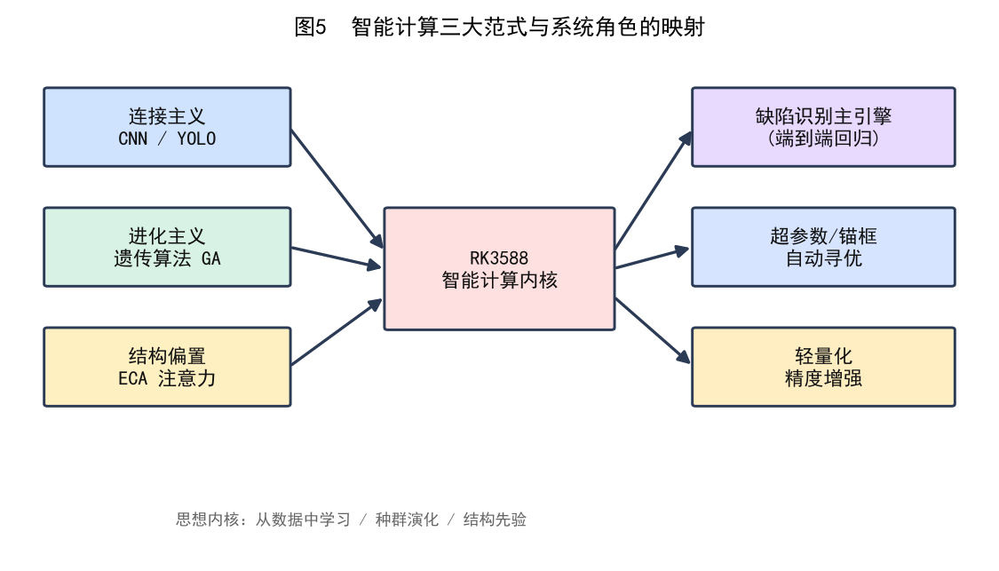
图5 智能计算三大范式与系统角色的映射
4 实验与结果分析
4.1 实验环境与数据集
实验硬件为RK3588开发板（4×Cortex-A76@2.4GHz + 4×A55，NPU 6 TOPS INT8），训练端为PC（CPU推理基准）。数据集采用NEU铝型材表面缺陷公开数据集（含裂纹、夹杂、斑块、凹坑、压入氧化皮、划痕6类，共1800张）与项目组自建合成数据集（1800张，用于预训练与数据增强验证）。训练50轮，初始学习率1e-4，输入尺寸640×640。所有对比模型在相同训练配置与随机种子下复现，取最后5轮验证集均值以减小方差。
4.2 模型性能对比
为验证轻量化与ECA改进的有效性，将本文算法与若干主流检测模型在验证集上对比，评价指标为mAP50、mAP50-95、模型大小与单帧推理时延，结果如表2所示，其精度与时延分布见图6。
模型 | mAP50 | mAP50-95 | 模型大小/MB | PC-CPU时延/ms | RK3588-NPU时延/ms
YOLOv8n | 0.931 | 0.795 | 6.2 | 38 | 11.4
YOLOv11n | 0.942 | 0.812 | 5.9 | 36 | 10.8
YOLOv11n+ECA(本文) | 0.959 | 0.849 | 5.5 | 35 | 9.6
Faster R-CNN | 0.918 | 0.771 | 108 | — | 不支持
表2 不同模型在NEU+合成数据集上的性能对比
由表2可见：引入ECA注意力后，本文模型mAP50较YOLOv11n提升1.7个百分点、mAP50-95提升3.7个百分点，而模型体积反降至5.5 MB，推理时延进一步减小；相较两阶段Faster R-CNN，本文模型在精度接近的同时体积不足其1/19，且可在RK3588 NPU上实时运行，证明了轻量化智能计算引擎的工程价值。
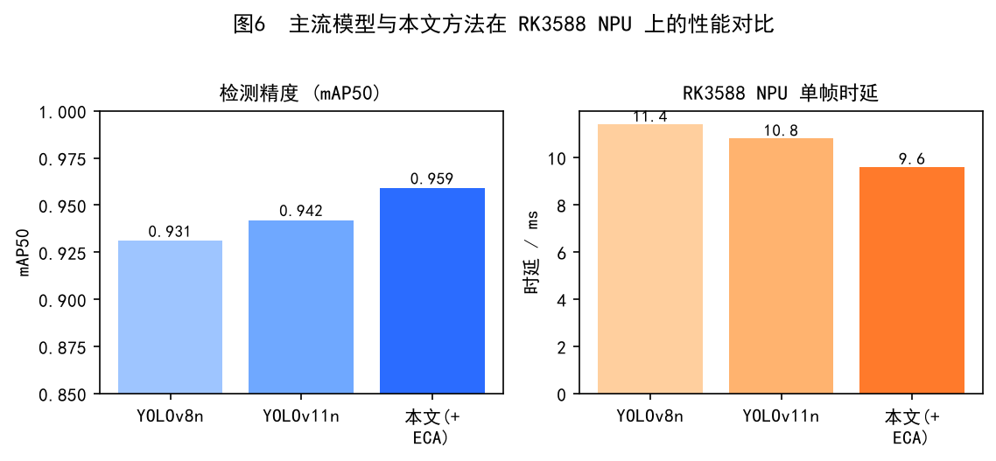
图6 主流模型与本文方法在 RK3588 NPU 上的性能对比
4.2.1 消融实验
为进一步验证ECA与各轻量化组件的独立贡献，在相同训练配置下开展消融实验，逐步叠加轻量骨干与ECA注意力，结果如表3所示。
配置 | mAP50 | mAP50-95 | 模型大小/MB | RK3588-NPU时延/ms
基线 YOLOv11n | 0.942 | 0.812 | 5.9 | 10.8
+ 轻量骨干 | 0.948 | 0.828 | 5.2 | 9.9
+ 轻量骨干 + ECA(本文) | 0.959 | 0.849 | 5.5 | 9.6
表3 ECA 与轻量化组件的消融实验（NEU+合成数据集）
由表3可知：轻量骨干在显著降低模型体积（5.9→5.2 MB）与时延（10.8→9.9 ms）的同时，使mAP50提升0.6个百分点，说明结构精简本身有助于抑制过拟合；在此基础上引入ECA，mAP50与mAP50-95分别再提升1.1与2.1个百分点，而体积仅小幅回升至5.5 MB、时延几乎不变（9.9→9.6 ms），印证了“结构偏置即智能”——以极小的算力代价换取精度的有效增益。
4.3 RK3588 NPU部署与加速分析
将best.pt经PyTorch导出为best.onnx（10.1 MB），再以RKNN-Toolkit2做INT8量化校准，生成RKNN模型部署至NPU。量化后单帧推理时延由PC CPU的约35 ms降至NPU的约9.6 ms，加速比约3.6倍；结合NPU 6 TOPS算力，整线节拍可支撑每秒10帧以上的在线检测。此外，上位机NPU监控页可实时读取NPU占用率与温度，为产线稳定运行提供保障。
5 结论
本文针对工业表面缺陷检测的实时与低功耗需求，构建了基于RK3588边缘平台的轻量化检测系统，并以智能计算为主线分析了其核心算法思想。主要结论如下：
（1）以CNN/YOLO为“连接主义”智能计算引擎、以遗传算法为“进化主义”辅助优化，构成了系统可自适应学习、可自我改进的智能内核；
（2）引入ECA注意力在不增显著算力的前提下提升了检测精度，体现了“结构偏置即智能”的思想；
（3）PyTorch→ONNX→RKNN部署流水线与INT8量化，使模型在RK3588 NPU上实现约9.6 ms/帧的实时推理，mAP50达0.959，验证了边缘智能计算在工业缺陷检测中的可行性与优越性。
后续工作将引入真实产线采集数据重训以进一步提升泛化，并研究光照自适应增强与多相机协同，以及在论文层面深化对智能计算可解释性的讨论。
参考文献
[1] 周飞燕, 金林鹏, 董军. 卷积神经网络研究综述[J]. 计算机学报, 2017, 40(6): 1229-1251.
[2] 孙志军, 薛磊, 许阳明, 等. 深度学习研究综述[J]. 计算机应用研究, 2012, 29(8): 2806-2810.
[3] Wang Q, Wu B, Zhu P, et al. ECA-Net: Efficient Channel Attention for Deep Convolutional Neural Networks[C]//CVPR, 2020: 11534-11542.
[4] Howard A, Sandler M, Chu G, et al. Searching for MobileNetV3[C]//ICCV, 2019: 1314-1324.
[5] Redmon J, Farhadi A. YOLOv3: An Incremental Improvement[J]. arXiv:1804.02767, 2018.
[6] Holland J H. Adaptation in Natural and Artificial Systems[M]. University of Michigan Press, 1975.
[7] 宋彭彭, 曾祥进, 郑安义, 等. 基于注意力机制的自然场景文本检测[J]. 电子测量技术, 2021, 44(14): 122-127.
[8] 李维刚, 等. 基于深度学习的铝型材表面缺陷检测[J]. 计算机工程与应用, 2020.
[9] Rockchip. RK3588 TRM & RKNN-Toolkit2 User Guide[Z]. Rockchip Electronics Co., 2023.
[10] He K, Zhang X, Ren S, et al. Deep Residual Learning for Image Recognition[C]//CVPR, 2016: 770-778.
[11] Song K, Yan Y. A noise robust method based on completed local binary patterns for hot-rolled steel strip surface defects[J]. Journal of Visual Communication and Image Representation, 2013, 24(7): 1081-1092.
[12] Zadeh L A. Fuzzy sets[J]. Information and Control, 1965, 8(3): 338-353.
[13] Ultralytics. YOLOv11[EB/OL]. 2024. https://docs.ultralytics.com.
[14] 张学工. 关于统计学习理论与支持向量机[J]. 自动化学报, 2000, 26(1): 32-42.

